**经验分享，成功养殖鹌鹑的人都有一套科学的鹌鹑饲料自配料配方**

     养殖鹌鹑多年来，相信每个养殖户的人都有自己的一套鹌鹑营养饲料自配料，鹌鹑饲料自配料所带来的经济效益和营养价值都很高，在市场上需求量也逐年增长，而且行情稳定，因此发展鹌鹑养殖具有一定的前景。应广大养殖户的需求，我把多年来养殖鹌鹑的饲料自配料分享出来，供大家参考，希望可以帮到大家！

**鹌鹑饲料自配料**

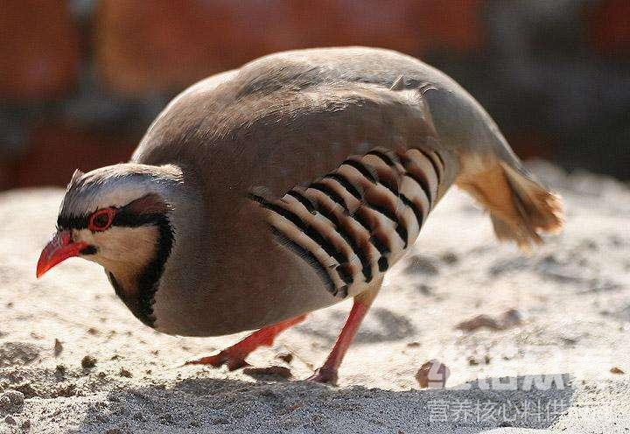​

**一、蛋用鹌鹑自配料：**

1、雏鹑（0～20日龄）：玉米53%，豆粕25%，鱼粉15%，麸皮3.5%，草（叶）粉1.5%，骨粉1.7%，维诺鹌鹑多维0.1%，维诺霉清多矿0.1%，维诺复合益生菌0.1%。

2、仔鹑（21～35日龄）：玉米64%，豆粕20%，鱼粉7.7%，麸皮5%，草（叶）粉1.5%，骨粉1.5%，维诺鹌鹑多维0.1%，维诺霉清多矿0.1%，维诺复合益生菌0.1%。

3、产蛋鹑：玉米49.5%，豆粕22%，鱼粉14.7%，麸皮3.5%，草（叶）粉4.2%，骨粉2%，石粉或贝壳粉3.８%，维诺鹌鹑多维0.1%，维诺霉清多矿0.1%，维诺复合益生菌0.1%。

**二、肉用鹌鹑自配料：**

1、0～20日龄：玉米45%，豆粕35%，葵花籽饼3.5%，骨肉粉2.5%，羽毛粉5%，鱼粉5.7%，骨粉0.3%，麸皮2.5%，赖氨酸0.2%，维诺鹌鹑多维0.1%，维诺霉清多矿0.1%，维诺复合益生菌0.1%。

2、21～35日龄：玉米54.4%，豆粕33.5%，羽毛粉2.4%，鱼粉5%，骨粉1.5%，麸皮2.5%，石粉0.3%，赖氨酸0.1%，维诺鹌鹑多维0.1%，维诺霉清多矿0.1%，维诺复合益生菌0.1%。

**三、蛋用种鹑自配料：**

1、育雏期（0～20日龄）：玉米40%，小麦9%，苜蓿粉3.7%，肉粉6%，鱼粉８%，豆粕30%，碳酸钙2.5%，食盐0.5%，维诺鹌鹑多维0.1%，维诺霉清多矿0.1%，维诺复合益生菌0.1%。

2、育成期（21～35日龄）：玉米47%，小麦9%，苜蓿粉3%，肉粉6%，鱼粉2.7%，豆粕31%，碳酸钙0.5%，食盐0.5%，维诺鹌鹑多维0.1%，维诺霉清多矿0.1%，维诺复合益生菌0.1%。

3、成鹑期：玉米50%，小麦9%，苜蓿粉3%，肉粉4%，鱼粉4.7%，豆粕25%，碳酸钙3.5%，食盐0.5%，维诺鹌鹑多维0.1%，维诺霉清多矿0.1，维诺复合益生菌0.1%。

**4、肉用种鹑自配料：**

1、育雏期（1～20日龄）：玉米55.4%，豆粕26%，鱼粉3%，蚕蛹粉5%，麸皮3%，槐叶粉5%，骨粉2%，蛋氨酸0.1%，食盐0.2%。维诺鹌鹑多维0.1%，维诺霉清多矿0.1%，维诺复合益生菌0.1%。

2、育成期（21～40日龄）：玉米60%，豆粕20%，鱼粉3%，蚕蛹粉5%，麸皮5%，槐叶粉5%，骨粉1.5%，蛋氨酸0.1%，食盐0.1%，维诺鹌鹑多维0.1%，维诺霉清多矿0.1%，维诺复合益生菌0.1%。

3、种鹑期（41日龄以上）：玉米54%，豆粕23%，鱼粉3%，蚕蛹粉5%，麸皮3%，槐叶粉5%，骨粉2%，贝壳粉4.5%，蛋氨酸0.ｌ%，食盐0.1%，维诺鹌鹑多维0.1%，维诺霉清多矿0.1%，维诺复合益生菌0.1%。

     饲料是养鹌鹑的物质基础，也是决定成本高低的重要因素。添加鹌鹑多维可以提高饲料利用率，配合霉清多矿补充多种微量元素，加上复合益生菌调节肠道促进吸收消化，改善动物健康生长。所以说选择合理的饲料搭配，营养均衡，又能节约饲养成本。